ДЕПАРТАМЕНТ ОБРАЗОВАНИЯ
АДМИНИСТРАЦИИ ГОРОДА ТОМСКА
Муниципальное автономное дошкольное образовательное учреждение
детский сад № 13 г. Томска

"БАНКОМАТ – Волшебная Машина для Денег!"
Конспект занятия по финансовой грамотности
с использованием банкомата (5-7 лет)

Автор Силинская Жанна Максимовна
Педагог дополнительного образования
первой квалификационной категории

Томск, 2026
Актуальность
Современные дети практически с пеленок видят, как родители пользуются пластиковыми картами и снимают деньги в терминалах. Однако для ребенка это выглядит как «магия»: приложил карточку — получил игрушку. Важно вовремя объяснить природу денег, понятие электронного счета и правила безопасности. Использование макета банкомата позволяет сделать процесс обучения наглядным и доступным.
Цель
Сформировать у дошкольников первичные представления о работе
банкомата и основах финансовой грамотности.
Задачи
- ознакомление детей с понятием «банкомат», его функциями и правила
и использования;
- закрепление понятия «деньги», «карта», «PIN‑код»;
- развитие познавательного интереса, логического мышления и
коммуникативных навыков;
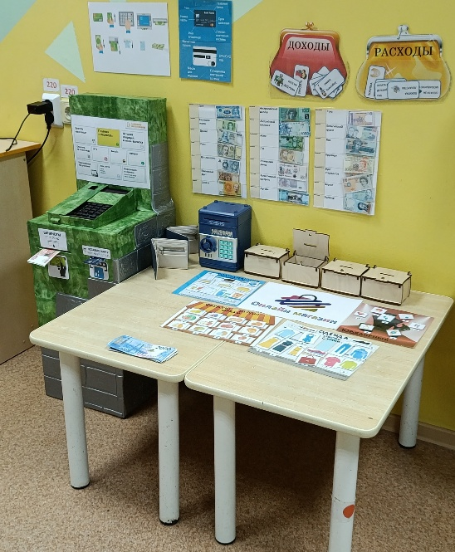
- воспитание бережного отношения к деньгам и
понимание их ценности.

Материалы и оборудование
- макет банкомата;
- игрушечные деньги (купюры и монеты);
- пластиковые карточки (имитация банковских
карт);
- кошелёк;
- картинки с изображением товаров;

Ход занятия

1. Вводная часть

Приветствие и мотивация.
Педагог: «Ребята, давайте встанем в круг и улыбнёмся друг другу.
Сегодня у нас необычное занятие – мы отправимся в путешествие в мир финансов. А поможем нам в этом волшебный аппарат – банкомат!»

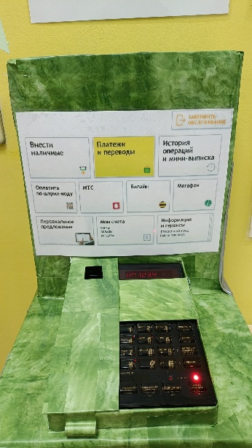
Загадка.
Педагог загадывает загадку:

Их можно тратить и копить,
Откладывать, чтоб дом купить.
Без них не обойтись порой,
Без них карман совсем пустой.
(Деньги)

Беседа.
Вопросы педагога:
Для чего людям нужны деньги?
Где люди берут деньги?
Как вы думаете, что такое банкомат?

2. Основная часть

Знакомство с банкоматом.
Педагог показывает макет банкомата и объясняет:
«Банкомат –это аппарат, который помогает людям снимать и класть деньги на карту. Он работает без сотрудников банка.
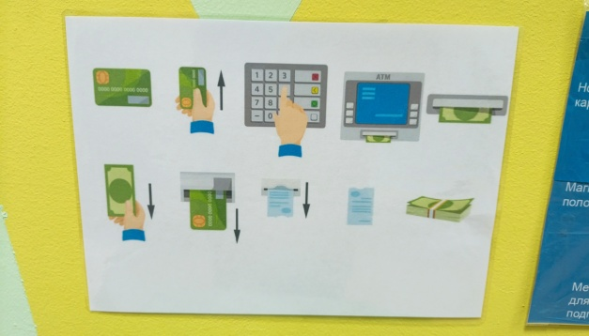
Правила использования банкомата. Педагог пошагово демонстрирует,
как пользоваться банкоматом:
Вставить карту в специальный слот.
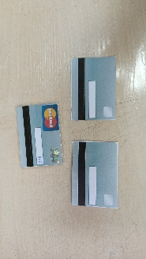
Ввести PIN‑код (секретные цифры, которые знает только владелец карты).
Выбрать операцию: «Снять деньги» или «Положить деньги».
Указать сумму.
Забрать карту и деньги.
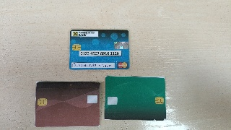
Игра «Сними деньги».
Дети по очереди подходят к макету банкомата:
вставляют карту;
придумывают и «вводят» PIN‑код;
выбирают сумму (например, 500 рублей);
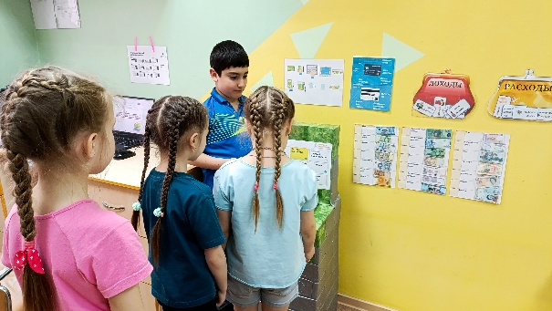
получают игрушечные деньги из «выдачи» банкомата.
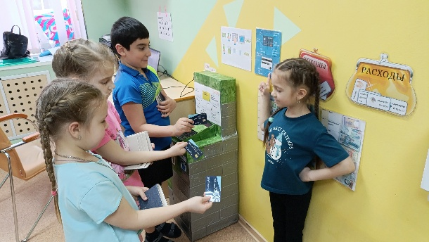
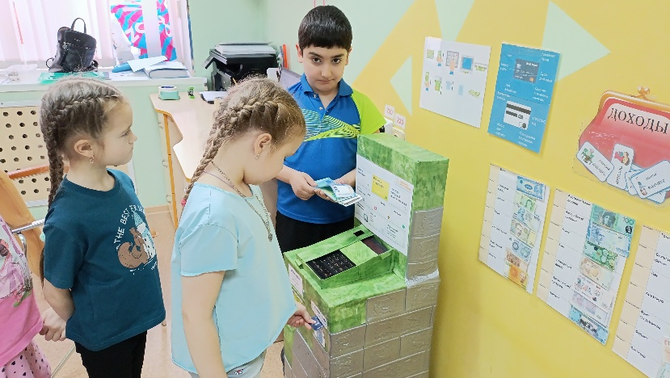

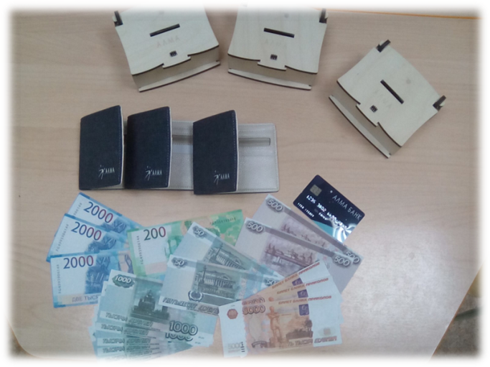
Физминутка «Монетки»

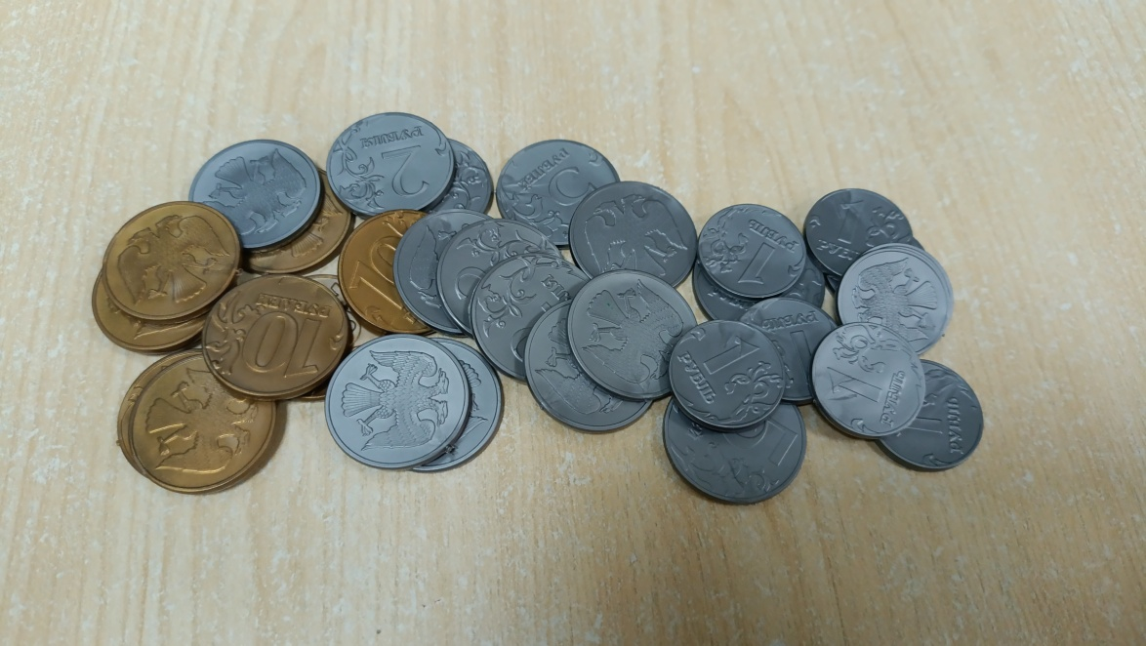
Один, два, три, четыре, пять (шагаем на месте),
Будем денежки считать
(сжимаем и разжимаем пальцы рук).
Один и два — оплатим дом
(пальцы в кулак, отгибаем мизинец и безымянный),
Дом, в котором мы живём.
Третья монетка — одежду купить (отгибаем средний палец),
На четвёртую монетку купим есть и пить (отгибаем указательный палец).
Ну, а пятую пока (шевелим большим пальцем),
Спрячем на донышке кошелька! (спрятать большой палец в кулак).

Игра «Положи деньги на карту».
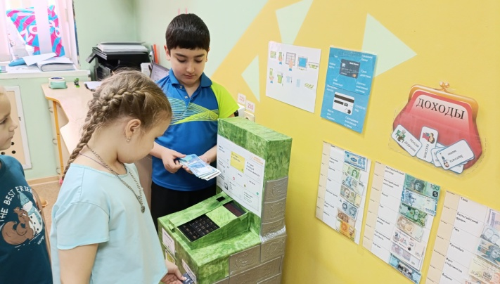
Педагог объясняет, как пополнить счёт через банкомат:
Вставить карту.
Ввести PIN‑код.
Нажать кнопку «Пополнить счёт».
Положить деньги в специальный отсек.
Проверить баланс на экране.
Дети повторяют действия на макете банкомата.
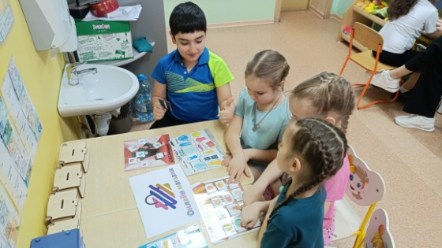
Дидактическая игра «Что можно купить?»
Педагог показывает картинки с предметами
(игрушки, фрукты, радуга, ветер и т. д.).
Дети хлопают в ладоши, если предмет можно купить
за деньги, и топают ногами, если нельзя.
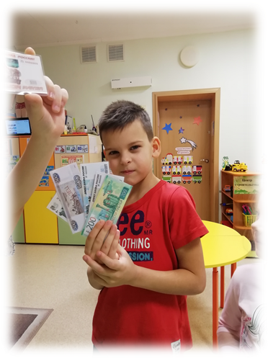
3. Заключительная часть

Рефлексия.
Вопросы:
Что такое банкомат?
Как им пользоваться?
Какие правила безопасности нужно соблюдать?
Что вам больше всего понравилось на занятии?

Список рекомендуемой литературы для педагогов и обучающихся
1. fincult.info — сайт Банка России по финансовой грамотности «Финансовая культура»
2. Примерная парциальная образовательная программа для дошкольного образования "Экономическое воспитание дошкольников: формирование предпосылок финансовой грамотности", Банк России, 2019
3.Стахович Л.В., Семенкова Е.В., Рыжановская Л.Ю. Методические рекомендации для воспитателя по финансовой грамотности для организации обучения и воспитания дошкольников – М.: ВИТА-ПРЕСС, 2019
3. Киреева Л.Г. Играем в экономику: комплексные занятия, сюжетно ролевые игры и дидактические игры / .. – Волгоград: Учитель, 2008г.
Обучающий видеоконтент
Серия видео-мультфильмов «Уроки тетушки Совы»
Мультфильм Фиксики – Деньги
Союзмультфильм «Так сойдет», «Пятачок», «Вершки и корешки», «Сказка про лень».
Мультсериал «Навигатум».

